الجزء الأول : (12 نقطة )
التمرين الأول: (06 نقاط)
يستعمل التحليل الكهربائي البسيط في ميدان الصناعة الكيميائية للحصول على غازات و معادن معينة بإستعمال محاليل شاردية مثل كلور النحاس(${Cu Cl}_{2}$) كماتبينه الوثيقة-01-
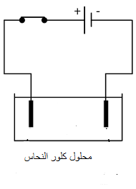
1- أكتب الصيغة الشاردية لمحلول لهذا المحلول.
2- عند غلق القاطعة في الدارة الكهربائية:
أ- صف مايحدث على المستوى المجهري عند كل مسرى
مدعما إجابتك بمعادلات كيمائية.
ب- أكتب المعادلة الكيميائية النصفية عند كل مسرى.
د- أكتب المعادلة الكيميائية الإجمالية لهذا التحليل الكهربائي.
الوثيقة-01-
3- أكمل الجدول التالي:
 | شاردة الكلور | شاردة النحاس
رمز الشاردة
اسم الكاشف |  | هيدروكسيد الصوديوم
الصيغة الكيميائية للكاشف | $$({Ag}^{+}+{NO_{3}}^{-})$$
الملاحظة

التمرين الثاني: 06 نقاط
رافق أحد التلاميذ أستاذه إلى المخبر, لفت إنتباهه كرية حديدية(s) معلقة بخيط(f) فقرب منها قضيبًا مغناطيسيًا(E) ليلاحظ إنجذاب الكرية نحوه و بقيت متوازنة (وثيقة02)
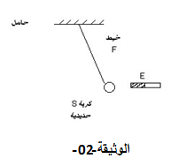
1- اذكر القوى المؤثرة على الكرية في هذه الحالة.
2- أذكر شرطي توازن الكرية.
3- قام التلميذ القوى المؤثرة على الكرية
كما تبينه الوثيقة-03- لكن تردد في تمثيل شعاع القوة الثالثة.
- ساعده في ذلك بإكمال رسم التمثيل حتى تكون الكرية
في حالة توازن,ثم استنتج قيمة القوة الثالثة.
حيث 1cm→1N
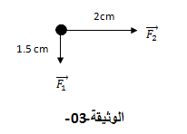
صفحة1/2

خلال جولة لأحمد مع والده إلى مدينة قسنطينة مرّا بأحد الأحياء القديمة الخاصة بصناعة وزخرفة النحاس نال إعجاب أحمد فوانيس نحاسية فاشترى والده إثنين منها.
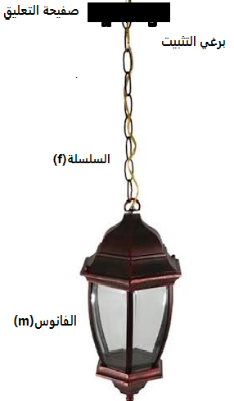
أخبرهما البائع بأن الفوانيس معها براغي التثبيت الخاصة بها,
وأن كل برغي يتحمل قوة قدرها 3N .
1- كم عدد البراغي اللازمة لتثبيت الفانوس الواحد
إذا علمت أن كتلته .m=1000Kgبرر إجابتك.
2- اذكر ثم مثل كيفيا القوى المؤثرة على الفانوس بعد تركيبه.
3- قدم نصيحتين لأحمد ووالده لتجنب الإصابة بصدمة
كهربائية أثناء تركيب الفانوس.

